第一章 前言
1.1 背景說明
智慧型運輸系統（Intelligent Transportation Systems,以下簡稱ITS）係結合資訊、通信、電子、控制及管理等技術運用於各種運輸軟硬體建設，以使整體交通運輸之營運管理自動化或提升運輸服務品質之系統。「第9屆亞太智慧型運輸系統論壇暨交通科技展」（9th Intelligent Transport Systems Asia-Pacific Forum & Exhibition）於2008年7月14至16日於新加坡舉行，為加強我國在智慧型運輸系統領域之國際交流及能見度，交通部運輸研究所（以下簡稱本所）由運輸資訊組曹瑞和組長（以下簡稱本人）代表出席，同時並獲主辦單位邀請於本屆大會執行場次中報告臺灣近年來在智慧型運輸系統的推動概況及未來發展規劃。
1.2 行程紀要
本次出國參加會議行程共為期5天，主要行程為前往新加坡參加論壇及簡報，詳細行程內容如表1所示。
(一)會議日期：2008年7月14日至7月16日
(二)會議地點：新加坡之新達城國際會議展覽中心（Suntec Singapore International Convention & Exhibition Centre ），如照片1及照片2所示。
(三)城市簡介：新加坡為新加坡國最大城市，國土面積：707.1平方公里（世界第178名，約為臺北市2.6倍），總人口為4,483,900人（世界第117名，約為臺北市1.6倍），人口密度為每平方公里6,369人（世界第4名），時區 UTC+8，民族組成包括華人、馬來人、印度人及歐美裔人等，官方語言為英語（法定行政及文書用語），法定國語為馬來語，官方認可語言尚包括華語及坦米爾語（Tamil），每人平均人均GDP為30,228美元。

表1 出國行程紀要表
日期 | 地點 | 行程內容
7/13 | 臺北→新加坡 | 搭機前往新加坡
7/14 | 新加坡 | 1.參加「第9屆亞太智慧型運輸系統論壇暨交通科技展」開幕  2.報告及參加研討會
7/15 | 新加坡 | 參加研討會
7/16 | 新加坡 | 1.參加「第9屆亞太智慧型運輸系統論壇暨交通科技展」閉幕  2.參加技術參訪
7/17 | 新加坡→臺北 | 搭機返回臺北

第二章 出席會議紀要
2.1 論壇緣起與目的
亞太智慧型運輸系統論壇由澳洲、中國、中華台北、香港、印度、印尼、日本、韓國、馬來西亞、紐西蘭、菲律賓、新加坡、泰國及越南等14個會員國組成。亞太智慧型運輸系統論壇可分為論文研討與展覽兩大部分，論文研討之主要目的為提供亞太各會員國間分享彼此在智慧型運輸系統相關領域的最新研發成果，並促進各國研發專家相互討論與經驗交流。另藉由展覽展現各種智慧型運輸系統的系統技術與應用產品，以發掘智慧型運輸系統產業的商機。
首屆亞太智慧型運輸系統論壇在1996年由日本東京主辦，之後輪流在亞太各會員國城市舉辦（詳如表2），2003年我國曾在臺北市舉辦過，2009年將在泰國曼谷舉行。目前印尼、紐西蘭、菲律賓及越南等會員國尚未主辦相關論壇，我國在本屆論壇向大會表達願意爭取2011年（即民國100年）在臺北的主辦權。

2.2 會議紀要
智慧型運輸系統係運用資通訊科技來提升運輸系統的效率、安全及效益。本屆亞太智慧型運輸系統論壇暨交通科技展的主題是「連接使者與智慧型運輸系統（Connecting U & I，U表示使用者（the users），I表示智慧型運輸系統（ITS）），強調智慧型運輸系統目前扮演著無縫連結使用者與各種運輸工具的重要角色。本屆論壇強調藉由智慧型運輸系統的知識及實行，以促進通勤者的輕鬆、舒適與便利，強化運輸網路的管理，以及確保每個人安全與舒適的交通環境。

表2 亞太智慧型運輸系統論壇歷屆辦理國家及城市統計表
屆數 | 年度 | 主辦國家 | 主辦城市
1 | 1996 | 日本 | 東京（Tokyo）
2 | 1997 | 澳洲 | 凱恩斯（Cairns）
3 | 1999 | 馬來西亞 | 吉隆坡（Kuala Lumpur）
4 | 2000 | 中國 | 北京（Beijing）
5 | 2002 | 韓國 | 漢城（Seoul）
6 | 2003 | 中華民國 | 台北（Taipei）
7 | 2005 | 印度 | 新德里（New Delhi）
8 | 2006 | 中國 | 香港（Hong Kong）
9 | 2008 | 新加坡 | 新加坡（Singapore）
10 | 2009 | 泰國 | 曼谷（Bangkok）

本屆年會於7月14日由新加坡交通部長兼外交部第二部長林雙吉（Raymond Lim）致詞揭開序幕，展開為期3天的論壇及交通科技展（照片3及照片4）。
本屆論壇大會主席為新加坡陸路運輸局局長，Dr Chin Kian Keong，籌辦委員會成員包括新加坡陸路運輸局、國家電腦系統（National Computer Systems Pte Ltd (NCS)）集團以及新加坡大學等產官學研各界。
本屆論壇共分為研討會議、交通科技展及技術參訪等三部分。
(一)研討會議
研討會議部分分為大會場次(Plenary Keynote Sessions)、執行場次(Executive Sessions)、技術場次(Technical Sessions)、特別場次(Special Sessions)與一場特殊研討會(Special Seminar)，詳細議程(詳見表3)。
在「大會場次」主辦單位分別邀請日本Masao Sakauchi教授、美國Michael Walton教授、我國張學孔教授（照片5）、以及韓國文榮俊（Young-Jun Moon）博士分別就亞太智慧型運輸系統全球合作、美國智慧型運輸系統發展願景、智慧型運輸系統發展之公私協力、以及車載資通訊U化服務下之車輛公路整合系統等4項課題來發表專題演講。
在「特別場次」，則以道路電子收費（Electronic Road Pricing & Toll Collection）為主題。
在「執行場次」，則分別以「亞太各國智慧型運輸系統發展概況」（ITS in the Asia Pacific Region）、「智慧型運輸系統財源、規劃與執行策略（ITS Funding, Planning and Implementation Strategies）」及「智慧型運輸系統的下一步（ITS – The Next Lap）」為主題。其中「亞太各國智慧型運輸系統發展概況」主題，邀請我國、日本、韓國、泰國、馬來西亞、印度、澳洲及新加坡等各國代表就其國家在智慧型運輸系統最新發展概況及未來計畫進行簡報。我國分別由本所曹瑞和組長（簡報題目：The Development of ITS in Taiwan，內容詳見附錄，照片6）及國道高速公路局王淑寶副組長（簡報題目：Traffic Management System Project of Integrated Freeway and Expressway Networks in Taiwan，照片7）進行ES1及ES2兩場次的智慧型運輸系統發展專題報告。在「智慧型運輸系統財源、規劃及執行策略」主題，是由各國政府分享有關上述主題之政策，包括公私協力、國家智慧型運輸系統政策等。而在「智慧型運輸系統的下一步」主題，則是討論有關智慧型運輸系統的未來發展，例如最新通訊科技在未來智慧型運輸系統的應用、新智慧型運輸系統的應用結合，特別是在國家及亞太區域層級。
在「科技場次」，則分別以先進車輛技術（Advanced Vehicle Technology）、電子付費及智慧卡應用（Electronic Payment & Smart Cards Application）、強化公共運輸及行人設施（Enhancing Public Transport and Pedestrian Facilities）、智慧型運輸系統在安全及執法的應用（ITS for Security & Enforcement）、智慧型運輸系統營運（ITS Operations）、物流及車隊管理（Logistics/Fleet Management）、提升道路安全（Making Roads Safer）、交通資訊及路線導引（Traffic Information & Route Guidance）、以及交通管理（Traffic Management） 為主題。
大會閉幕典禮於7月16日由新加坡智慧型運輸系統協會理事長Mr. Sing Mong Kee將亞太ITS會徽轉交給泰國ITS協會理事長Mr. Sorawit Narupiti（照片8及9），大家相約2009年7月8至10日於泰國第10屆ITS亞太論壇再見。
表3 2008年第9屆亞太智慧型運輸系統論壇暨交通科技展議程表
14 July 2008
 |  | Registration and Arrival of Guests
  0830hrs - 0930hrs
0930hrs - 1030hrs |  | Opening Ceremony
1030hrs - 1100hrs |  | Tea Break / Tour of Exhibition
1100hrs - 1145hrs |  | Plenary Session 1: "Vision -based Global Collaboration for Asia Pacific ITS"  by Prof Masao Sakauchi
1145hrs - 1230hrs |  | Plenary Session 2: "ITS: The US Perspective"  by Prof C. Michael Walton
1230hrs - 1400hrs |  | Lunch
1400hrs - 1530hrs |  | ITS in the Asia Pacific Region | Advanced Vehicle Technology | Traffic Management (I)
1530hrs - 1600hrs |  | Tea Break
1600hrs - 1730hrs
  Traffic Information &  Route Guidance (I) |  | Electronic Road Pricing & Toll Collection (I)
1900hrs |  | Welcome Dinner
15 July 2008
0900hrs - 1000hrs |  | Plenary Session 3: "Public Private Partnership for ITS Development"  by Prof S. K. Jason Chang
1000hrs - 1030hrs |  | Tea Break
1030hrs - 1230hrs |  | ITS Funding, Planning &  Implementation Strategies | Enhancing Public Transport &  Pedestrian Facilities | ITS for Security & Enforcement
1230hrs - 1400hrs |  | Lunch
1400hrs - 1530hrs
  Logistics / Fleet Management |  | Electronic Road Pricing & Toll Collection (II)
1530hrs - 1600hrs |  | Tea Break
1600hrs - 1730hrs |  | Traffic Information &  Route Guidance (II) | ITS Operations | Making Roads Safer
16 July 2008
0900hrs - 1030hrs |  | ITS - The Next Lap | Electronics Payment &  Smart Cards Application | Traffic Management (II)
1030hrs - 1100hrs |  | Tea Break
1100hrs - 1200hrs |  | Plenary Session 4: "Cooperative Vehicle and Highway Systems for Telematics and Ubiquitous Services"  by Dr Young-Jun Moon
1200hrs - 1230hrs |  | Closing Ceremony
1230hrs - 1330hrs |  | Lunch
1330hrs - 1700hrs |  | Technical Visits
Note: The organiser reserves the right to cancel or alter the content and timing of the programme.
Plenary Keynote Sessions
Special Sessions
Executive Sessions
Technical Sessions

本次中華智慧型運輸系統協會以ITS Taiwan名義組團參加第9屆亞太智慧型運輸系統論壇，並由中華智慧型運輸系統協會張永昌理事擔任團長，臺灣大學土木研究所張學孔教授擔任副團長率團與會。臺灣共有將近50人參與本次論壇，是除主辦國以外，本屆所有與會國家之冠，同時在大會主題場次、執行場次、技術場次以及特殊場次等場次中共計發表11篇報告論文及專題演講（表4），代表團出席代表合影如照片10。
(二)交通科技展
本屆亞太智慧型運輸系統論壇暨交通科技展共有來自臺灣、澳洲、奧地利、加拿大、中國、克羅愛西亞、法國、德國、香港、義大利、日本、韓國、馬來西亞、俄羅斯、泰國、土耳其、西班牙、英國、美國及新加坡等20個國家36個參展單位（相關會場佈置圖如圖1，表5、照片11及12），本屆主要參展內容包括先進交通管理及控制系統、自動導航科技、商業貨運車隊管理、營業車輛安全、安全支付系統、消費性電子、電子收費系統、全球衛星定位（GPS）及地理資訊系統科技應用、整合性車輛控制及安全系統、複合運輸系統整合、車內安全及導航系統、系統模擬、停車管理系統、個人智慧網路、公共運輸系統、即時用路人資訊技術、道路標線及天氣系統、號誌及控制設備、監視系統、車載資通訊（Telematics）、智慧卡、大眾運輸系統、隧道維護及管理、可變標誌、車輛定位技術、無線資料通訊、以及其他與智慧型運輸系統相關之技術或基礎設施等。其中來自臺灣為中華電信與生產LED顯示系統的新譜光科技股份有限公司（FormoLight Technologies Inc.）。
表4 2008年第9屆亞太智慧型運輸系統論壇我國報告統計表
場次 | 報告名稱 | 作者
PS_Three | Public Private Partnership for ITS Development | Prof S.K. Jason Chang, National Taiwan University
ES(I)_03 | The Development of Intelligent Transportation System in Taiwan | Ray-Her TSAUR, Institute of Transportation, Ministry of Transportation and Communications
ES(II)_04 | Traffic Management System Project of Integrated Freeway and Expressway Networks in Taiwan | Thay-Ming Lee, Jhy-Fu Kang, Shu-Pao Wang, Taiwan Area National Freeway Bureau, Ministry of Transportation
TS2_02 | Evaluation of Advanced Traffic Management Strategies for a Long Tunnel in Taiwan | Tsai-Yun Liao,Ta-Yin Hu, Wei-Ming Ho, Chin-Ping Chang Chang, National Chiayi University
TS3_04 | VPS-ETC Research and Road Test in Taiwan | Dr. C. K. Mao et. al., College of Management, National Chiao Tung University
TS4_02 | The Multimodal Trip Planning Methodology With Integration Of Intercity Modals And Transit Systems In Taiwan | Jau-Ming Su, Chung Hua University - Chang Chih Hung
TS6_05 | A Location System With A-GPS And Cell Location Technology | Chia-Lin Chou, Location based service and system development in Chunghwa Telecom
TS8_03 | The Intelligent Transportation Of Food Products: Using RFID And Wireless Sensors | Che-Fu Hsueh; Mei-Shiang Chang, Ching Yun University Hsueh Che Fu
TS8_04 | Less-than-truckload Load Matching With Web-GIS And Optimization Algorithms | Ming-Der May; Yu-Chiung Tseng, Lunghwa University of Science and Technology May Ming Der
TS8_05 | A Real-time Emergency Rehabilitation Scheduling Problem With Stochastic Duration Time | Mei-Shiang Chang;Che-Fu Hsueh, Chung Yuan Christian University Chang Mei Shiang
TS9_03 | A Computer Program For Developing Bus Rear-End Collision Warning Algorithm | Chien-Yen CHANG, Chung Hua University

表5 2008年第9屆亞太智慧型運輸系統論壇暨交通科技展參展單位及國家統計表
參展單位 | 國家
Advantech Design P/L | Australia
Agilent Technologies Microwave Products (Malaysia) Sdn Bhd | Malaysia
Aldrige Traffic Controllers | Australia
ASELSAN A.S. | Turkey
Central Weighing Ltd | UK
China Public Security Media | China
Chunghwa Telecom Co., Ltd | Taiwan
Citilabs | USA
EFKON AG | Austria
Eurotech SPA | Italy
Flow Traffic Limited | Hong Kong
FormoLight Technologies Inc. | Taiwan
Forum8 Co., Ltd | Japan
GEWI | Germany
IBM Singapore Pte Ltd | Singapore
International Road Dynamics Inc. | Canada
Itramas Technology Sdn Bhd | Malaysia
ITS Japan | Japan
ITS Korea | Korea
ITS World Magazine | China
Land Transport Authority | Singapore
MediaCorp Technologies Pte Ltd | Singapore
Mitsubishi Heavy Industries, Ltd | Japan
NCS Group | Singapore
表5 2008年第9屆亞太智慧型運輸系統論壇暨交通科技展參展單位及國家統計表（續）
參展單位 | 國家
PTV Planung Transport Verkehr AG | Germany
Research Centre Module | Russia
Route One Publishing Ltd | UK
Siemens AG | Austria
ST Electronics (Info-Comm Systems) Pte Ltd | Singapore
Telegra d.o.o. | Croatia
Thai ITS Association | Thailand
Thales | France
Toyota Motor Corporation | Japan
Traffic Technologies Aldridge Traffic Group | Australia
TSS- Transport Simulation Systems | Spain
Xtralis Pty. Ltd. | Hong Kong

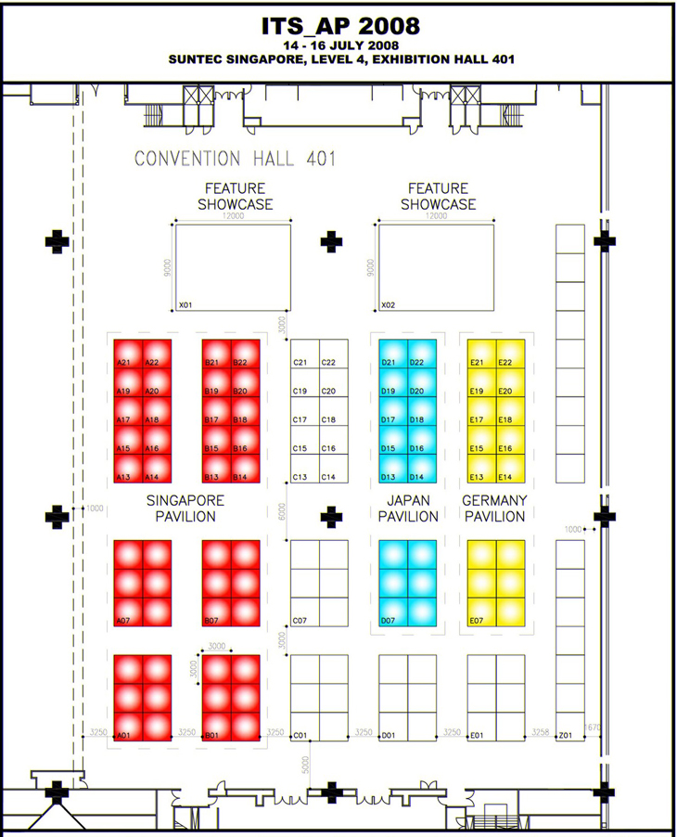
圖1 2008年第9屆亞太智慧型運輸系統論壇暨交通科技展參展會場圖

第三章 技術參訪
3.1 技術參訪行程簡介
本次大會在7月16日安排所有參加會議來賓參加技術參訪，技術參訪共有3種行程。
技術參訪行程1 (TV1)：包括參訪新加坡陸路交通展示館（Land Transport Gallery）及智慧型運輸系統中心（Intelligent Transport Systems Centre）。
技術參訪行程2 (TV2)：包括參訪新加坡陸路交通展示館（Land Transport Gallery）及電子道路收費（Electronic Road Pricing）。
技術參訪行程3 (TV3)：包括參訪新加坡陸路交通展示館（Land Transport Gallery）及Kallang-Paya Lebar（KPE）快速公路控制中心。（註：Kallang-Paya Lebar（KPE）快速公路是東南亞最長的地下快速公路，全長12公里，雙向各3車道，其中9公里是完全在地下，穿越Geylang 河和Pelton 運河。）
限於時間、人力及業務之相關性，本人選擇參加技術參訪行程1，即參訪參訪新加坡陸路交通展示館及智慧型運輸系統中心。
3.2 新加坡陸路交通展示館（Land Transport Gallery）
為提供社會大眾對於新加坡陸路交通建設發展有更充分瞭解及更良好的政策溝通，新加坡陸路交通局（Land Transport Authority）耗資2百萬新加坡幣（約新台幣4千4百萬元），歷經一年半的時間，4500人的參與規劃檢視，在其辦公室旁邊建置本展示館（圖2），並於2008年1月21日正式對外開幕，展示館樓地板面積700平方公尺，對外提供團體透過電話（6396-2550）或電子信箱（LTGallery@lta.gov.sg）預約及免費參訪，開放時間為星期一至星期六每日上午9點至下午5點，星期天及國定假日則不開放。
本展示館與一般傳統政策宣導教育的設計理念很不同，是採取具趣味性活動導覽及互動參與的參觀方式。展示館分為6個區塊，包括5個永久性互動展示區展示新加坡自1945年到目前有關陸路運輸的不同階段發展概況，分別為旅程開始（Journeys，照片13）, 懷舊記憶（Memories，照片14）, 形成年代（Formative Years，照片15）, 今日的陸路運輸（Land Transport Today，照片16）以及未來願景（Vision/ Aspirations，照片17），透過模型、歷史古物、聲光特效、親身接觸及導覽人員的演繹說明，帶參觀者走進陸路運輸的時光隧道，充滿迪士尼樂園般的活潑與趣味，讓人在不知不覺中去瞭解及思考新加坡陸路運輸的過去與未來。另有一座動感戲院（Challenge Theatre，照片18），透過現場參觀者彼此間的互動投票，馬上經由模擬結果，讓參觀者馬上看到在多數集體不同決策思維下對於未來環境變化的影響，無形中也把政府的政策導入參觀者的心中。

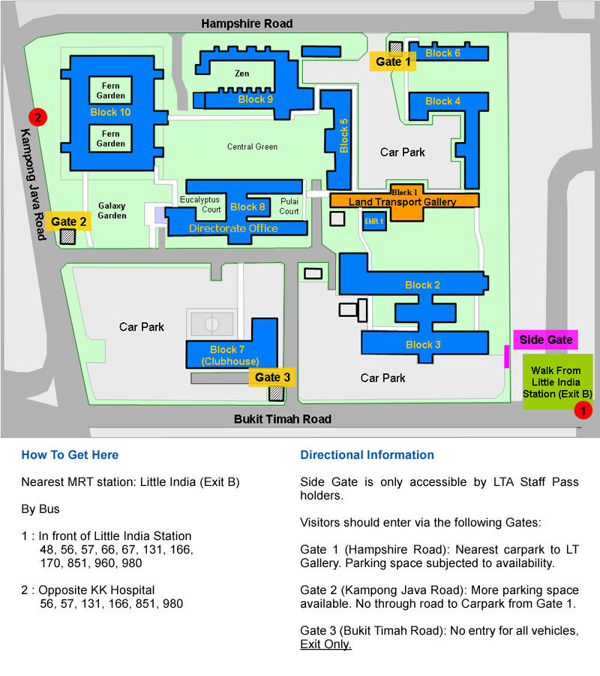
圖2 新加坡陸路交通展示館位置圖
3.3 智慧型運輸系統中心（ITS Centre，ITSC）
新加坡智慧型運輸系統中心（照片19）創立於1991年，每天24小時運作，服務專線為1800-CALL LTA (1800-2255 582)，運用不同的智慧型運輸系統及科技所蒐集的交通資訊，來監督管理交通車流的運作。ITSC一開始是為管理新加坡中央快速公路隧道（Central Expressway Tunnels）而設， 後來逐漸擴充到其他智慧型運輸系統的管理。
目前新加坡智慧型運輸系統中心（ITSC）所管轄的道路及業務範圍包括：
(一)9條快速公路（全長150公里）
(二)CTE隧道（振瑞及甘榜爪哇隧道（Chin Swee and Kampong –Java Tunnels））
(三)福康寧隧道（Fort Canning Tunnels）
(四)加冷－巴耶利峇快速公路（Kallang-Paya Lebar Expressway）
(五)1900個以上路口的交通號誌
(六)運作中的智慧型運輸系統軟硬體的維護
目前新加坡智慧型運輸系統中心透過i-transport平台所統合管理的智慧型運輸系統包括：
(一)快速公路監控系統（Expressway Monitoring Advisory System , EMAS）
EMAS是一個智慧型交通事件管理系統 ，1億2千6百萬新加坡幣，系統管轄範圍包括新加坡所有快速公路以及CTE隧道（如圖3），主要任務為透過在上述管轄道路範圍所設置的路況監視攝影機來即時主動偵測道路壅塞、交通事故、車輛拋錨故障或是其他道路路況事件，並立即採取適當疏解行動。例如當系統中心值班人員由監視器發現車輛發生故障時，會在15分鐘內派遣拖吊車前往事件現場救援，以迅速排除路況（系統運作架構見圖4）。這項拖救服務是2006年1月18日開始，為迅速恢復道路交通的順暢，這項拖救服務當事人是不可拒絕，而且服務是免費的。EMAS同時也會在各快速公路出入口或鄰近主要道路上設置資訊可變標誌，車輛駕駛人在進入快速公路前可經由資訊可變標誌的簡易圖例和文字（如圖5）來瞭解最新的即時路況資訊，而在進入快速公路後，則可經由廣播（TrafficWatch廣播電台）及電視來獲得最新的即時路況資訊，提醒車輛駕駛人能提前改道，避免陷入事件地點。
EMAS 為提昇道路事件偵測及管理服務範圍，在2013年前將管轄道路範圍擴充至新加坡10條主要arterial道路，EMAS路況攝影機數量也將由目前的309部增加到776部。 這10條主要arterial道路的選擇主要是以交通量及與快速公路有平行道路替代性為主，第一階段將在2010年前擴充至Woodlands Road-Upper Bukit Timah Road-Bukit Timah Road-Dunearn等路廊。

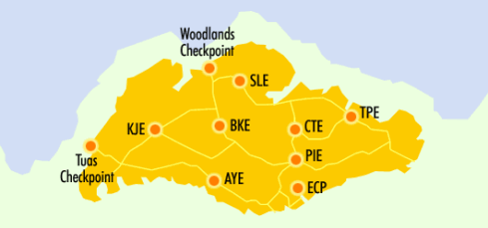
圖3 EMAS涵蓋範圍

圖4 EMAS系統運作架構圖

  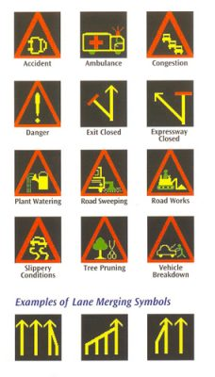
  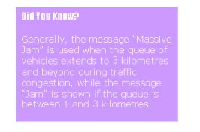
  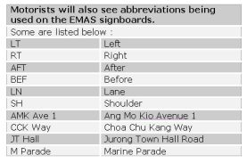
圖5 EMAS資訊可變標誌路況資訊簡易圖例及縮寫文字
(二)最適綠燈時制系統（Green Link Determining (GLIDE) System）
GLIDE系統為新加坡主要幹道的號誌控制系統，是以SCAT（Sydney Coordinated Adaptive Traffic System）為基礎，1988年開始建置，涵蓋17個區域，2000個以上的交岔路口，耗資2,750萬新加坡幣。GLIDE系統依據道路偵測器（主要為線圈式車輛偵測器）所偵測到的車輛交通流量及行人觸動號誌來偵測行人的通行需求等變化來調整主要道路號誌的最適合週期長度及綠燈時間，以維持道路平均行駛速率及降低道路延滯。本系統同時也與主要幹道鄰近路口號誌進行連鎖，以降低整體路段的停等時間。
(三) 路口電眼系統（Junction Electronic Eyes (J-Eyes)）
J-Eyes系統係透過設置在燈桿及建築物上的監視攝影機來掌握新加坡主要路口的即時路況影像，交通控制中心經由連線能隨時掌握獲得這些路口的路況影像（包括壅塞、違規停車或其他交通異常狀況等），同時採取必要的措施。本系統的建置是在1999年由5個路口開始，2004年擴充到200個路口，耗資1千4百萬元新加坡幣。為擴大本系統道路涵蓋範圍及反應效率，在2008年7月，J-Eyes系統的路口監視攝影機的數量已由200部增加到276部。
(四)交通掃瞄（TrafficScan）
新加坡利用計程車加裝GPS設備傳送計程車的空間位置及行駛速率，作為探針車（Probe Vehicle）來提供道路交通資訊。相關交通資訊也提供給EMAS 及 GLIDE，用路人也可以由ONE.MOTORING入口網站（圖6及7）來查詢。

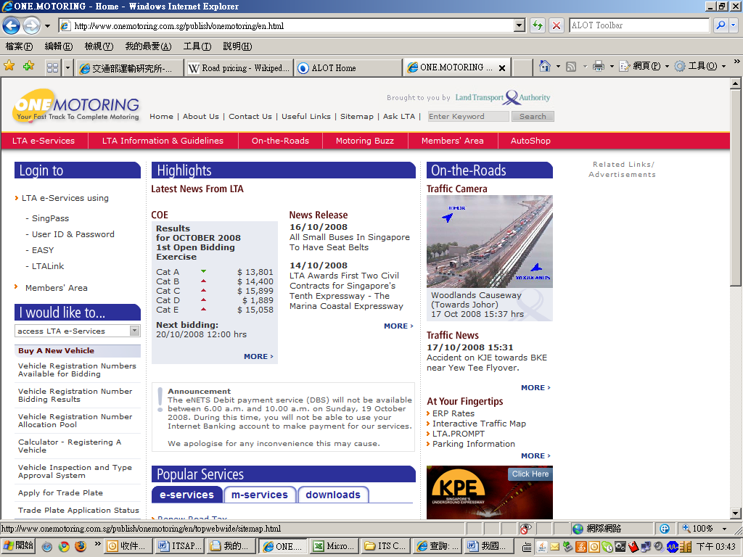
圖6 新加坡ONE.MOTORING交通入口網

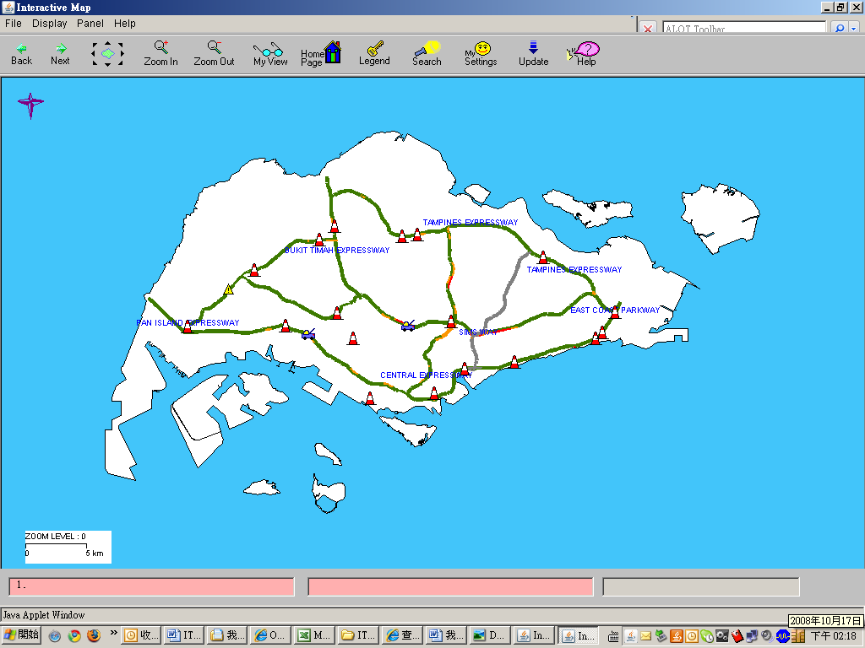
圖7 新加坡ONE.MOTORING交通入口網查詢路況畫面

3.4 停車導引系統（Parking Guidance System，PGS）
如同許多大都市，何處有停車位為車輛駕駛人的一大困擾，本系統提供即時可用的停車位資訊（照片20）。新加坡陸路交通局為降低地區性重現性交通壅塞，減少車輛駕駛人在市中心區尋覓停車空位的困擾以及提高停車位的使用效率2008年4月15日在濱海中心（Marina Centre）區域啟用本系統（系統架構見圖8），並在該主要購物區域，透過8座資訊可變標誌提供包括新達城（Suntec City）, 濱海廣場（Marina Square）, 新加坡麗嘉登美年大酒店（Millenia Singapore），海濱長廊（Esplanade）and 萊佛市（Raffles City）等地點（圖9）的停車空位資訊。

圖8 新加坡GPS系統架構圖

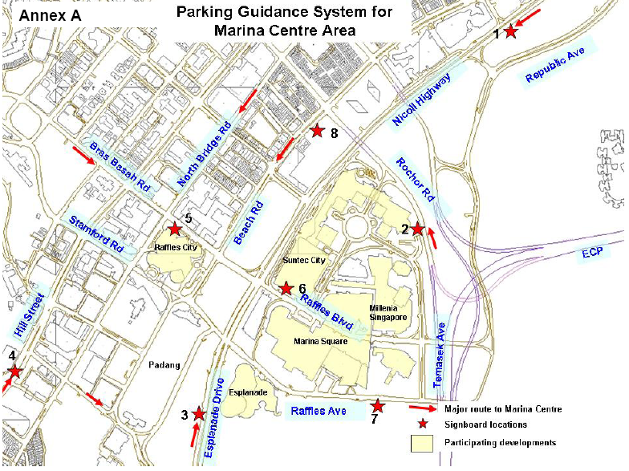
圖9 新加坡GPS資訊可變標誌位置圖

第四章 心得感想與政策建議
4.1 心得與感想
近十幾年來智慧型運輸系統已是世界各國交通運輸部門發展的主流之一，許多實作技術都已臻成熟，再加上近年來行動通信技術發展日新月異，使得智慧型運輸系統之發展益加蓬勃，無論道路、車輛、隨身行動裝置，以及交通管理中心的軟硬體設備均朝向智慧化的方向發展，再加上無所不在（Ubiquitous）網路的來臨，使得交通運輸系統運作進入嶄新的時代。
臺灣地狹人稠，在自然與土地資源有限、財源籌措困難，以及考量環境保護需求的情況下，傳統的運輸硬體建設的興建日益困難，以致於運輸供給能量已漸無法有效滿足社會經濟發展所需的運輸需求。加上生活水準的日益提高，社會大眾對於交通運輸服務品質的要求與日俱增，如何應用先進的技術來提昇交通運輸系統的經營管理效率與服務品質，乃是國內各公私部門相關交通運輸主管或經營單位當前必須面對的挑戰。在世界各國均以永續發展為施政的終極目標之潮流下，推動智慧型運輸系統發展政策亦將是我國因應「京都議定書」生效以及促進整體社會邁向永續發展的重要運輸政策之一。
我國發展智慧型運輸系統雖然起步較先進國家晚，但近年來產官學研各界已注意此領域之發展潛力，並就技術研發和實務驗證等進行多項相關計畫；況且我國在資訊、通信、電子與控制等領域之科技產業發展實力堅強，多項產品規模高居全球之首，對智慧型運輸系統之推動有其優勢。時值國內經濟發展有待進一步突破之際，以智慧型運輸系統帶動另一新興產業之發展對促進國內經濟成長具有特別意義，亦即除提供優質的交通運輸服務之外，尚可振興經濟以提供就業機會。
本次出席「第9屆亞太智慧型運輸系統論壇暨交通科技展」除在大會簡報臺灣近年來在智慧型運輸系統的推動概況及未來發展規劃，使各國代表瞭解我們的最新概況及相互交流，同時也進一步瞭解亞太各國在智慧型運輸系統的發展趨勢。目前國內在推動智慧運輸系統的各項計畫，無論是「智慧交控」、「聰明公車」或「交通服務ｅ網通」等相關計畫，其內容與品質比較之下，可以說是毫不遜色。
而智慧型運輸系統建置之效果受到基礎設施（如車輛偵測器與通訊系統等）佈設及其功能是否完善影響相當大，目前國內智慧型運輸系統基礎設施佈設不夠普及且其功能性仍有待加強，必須加強建置與進行功能之提升。以「ｅ化交通」計畫為例，目前「智慧交控」及「聰明公車」僅推動到一半的縣市，後續有待持續推動至所有縣市；而「交通服務ｅ網通」計畫雖已統一彙整及提供全省23縣市國、省、縣道即時交通異常路況事件資訊，為國內最完整的路況資訊中心，亦提供國內在發展智慧型運輸系統及相關系統技術及智慧型車輛產業之重要基礎。然目前路況來源主要為異常事件通報，藉由全國路況資訊中心標準通報系統已可掌握路況種類與座標，惟仍需擴充車輛偵測器以自動化取得交通量、車速等資訊。而進口之車輛偵測器單價甚高，在經費限制下政府逐年建置數量極為有限，致使即時路況資通平台的發展受到限制。因此，自動化路況蒐集系統的普及建置，亦為國內需積極來推動。
未來到民國100年前，交通部將以提供全面「智慧化交通運輸服務」為願景，進行整體交通路網與跨運具的ITS計畫，以達成流暢交通路網服務與無縫公共運輸服務。有關智慧型運輸系統的持續推動，將有賴產官學研來共同投入及努力。
他山之石，可以攻錯。新加坡在有關交通政策的教育宣導極為用心，如建置陸路交通展示館，透過模型、歷史古物、聲光特效、親身接觸及導覽人員的演繹說明，帶領參觀者讓人在不知不覺中去瞭解及思考新加坡陸路運輸的發展與未來，較傳統的文宣方式，過程細緻，且充滿活潑與趣味，值得未來在有關交通政策的溝通上做為參考。
4.2 政策建議
一、國內在相關智慧型運輸系統的發展需與國際接軌，建議應多派同仁參加國際會議，瞭解國外發展最新趨勢，並與國外進行經驗與技術交流。
二、為加強政策與民眾溝通與宣導，應透過研討會或成果展示的辦理，以增加各界對政府施政的瞭解與支持。

